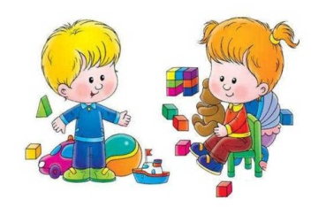

1.6-2 года.____________
Чек –лист развития речи ребёнка.
Понимание
- Понимает первые пространственные категории:»Положи НА стол», «Положи В коробку»
- Понимает основные глаголы: есть, гулять, спать, читать, играть, бегать, прыгать и т. д
- Слушает сказки, стихи и песни, различает слова по звукам ( не путает»усы» и «уши»)
- Обозначает свои действия во время игры
- Знает различные части тела и указывает на них
- По просьбе правильно показывает на изображения в книгах ( предметы и некоторые действия)
- Выполняет просьбы из двух этапов: «Пойди в комнату и принеси мишку»

Воспроизведение
- К 2 годам говорит до 300-400 слов
- Проявляет интерес к окружающему миру вопросами: «Что это?», «Кто это?», «Зачем?», «Почему?»
- Появляется первая ФРАЗА из двух слов и звукоподражаний
- Называет своё имя
- Чаще старается повторить слова за взрослыми, не делая ошибок
- Пытается говорить трёхсложные слова, может пропускать один слог

